***Escuela Normal de Educación Preescolar***



***RESULTADOS DE LA APLICACIÓN DE ACTIVIDADES DE EXPERIMETACION DURANTE LA XXIII SEMANA NACIONAL DE CIENCIA Y TECNOLOGIA -24 AL 29 DE OCTUBRE DEL 2016***

***Jardín de Niños: “Luis A Beauregard T. M. “***

*Alumnas:*

*Daniela Araceli Valdez Cabello*

*Daisy Marlen Salazar Perales*

*Verónica Irasema Urenda Sánchez*

*Paulina Alejandra Realme Salas*

***I “A”***

***Equipo 4: Trompo Ecológico RESULTADOS DE LA APLICACIÓN DE ACTIVIDADES DE EXPERIMETACION DURANTE LA XXIII SEMANA NACIONAL DE CIENCIA Y TECNOLOGIA 24 AL 29 DE OCTUBRE DEL 2016***

**Jardín de niños.-** ***“Luis A Beauregard T. M.***T. M.” 05DJN

**Dirección.-** Purcell sin número Centro, Saltillo, Coahuila.

**Directora. Ana María.**

**Alcance de cobertura.-** 168 niños. 3 - 6 años de edad.

|  |  |  |  |
| --- | --- | --- | --- |
| *RESULTADOS* | *FORTALEZAS* | *DEBILIDADES* | *RETOS* |
| -Aprendizaje nuevo en los niños de los grupos que estuvieron en nuestra actividad, que trato del tema del reciclaje.  -Acercamiento a temas importantes y desconocidos en los niños fomentando una mejor conducta ciudadana.  -compañerismo y fomentar actividades en pequeños grupos.  -intervención de ayuda para poder completar la actividad.  -conciencia y aprendizaje de nuevos juguetes y diversiones | -**lograr la comprensión de la situación actual de nuestro planeta.**  **- cambiar actitudes respecto al comportamiento ecológico.**  **- utilización de material reciclado.**  **- diversión sin gastar tanto ni utilizando productos dañinos.**  **-- concientizar a los niños sobre temáticas importantes como nuestro planeta y su cuidado.**  **-utilizar por medio del juego y la creatividad competencias y desarrollo de entendimiento de reglas.** | **-poca información para explicar debido a que fue un tema sencillo.**  **-primer experiencia y acercamiento con niños preescolares.**  **- primer vez que aplicamos una actividad en un jardín a distintas cantidades de niños y con distintas edades.**  **-Nerviosismo.**  **-dudas.**  **-interrogantes.**  **- mucha emoción.** | **- mejor explicación.**  **-mayor experiencia con el trato de los niños.**  **-mejorar las técnicas de creatividad.**  **Mejorar las expresiones para el entendimiento.**  **-perder miedo.**  **-fomentar y ayudar en la participación de los niños.**  **- actividades un poco más innovadoras.**  **- seguir creciendo en conocimientos y experiencias.**  **-no estresarnos tanto.**  **-disfrutar más.** |

Piensa globalmente, actúa localmente.

Actividad a desarrollar: Trompo ecológico

Tema: reciclaje

**Integrantes del equipo:**

* **Daisy Marlen Salazar Perales**
* **Daniela Araceli Valdez Cabello**
* **Verónica Irasema Urenda Sánchez**
* **Paulina Alejandra Realme Salas**

**Materiales:**

* **2 CD que ya no se utilicen**
* **1 canica**
* **1 tapa de refresco**
* **Silicón**
* **Hojas de color, marcadores permanentes, stikers o cualquier material para decorarlo**

**Procedimiento:**

1. **Pegar con silicón los dos CD a modo de que el lado sin diseño quede por fuera.**

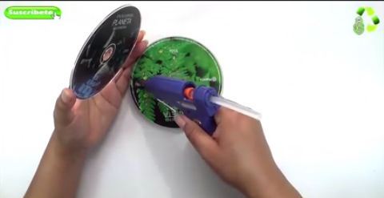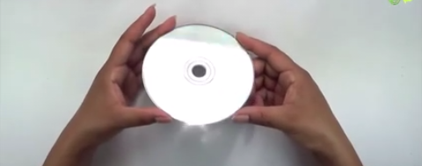

1. **Poner silicón en medio de los dos CD y colocar la canica.**

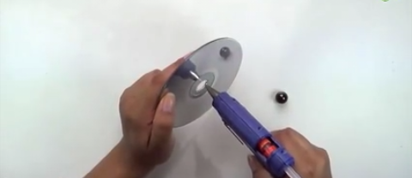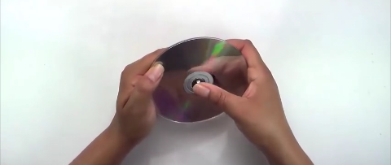

1. **Poner silicón en la tapa de plástico y pegarla de modo que tape la canica**

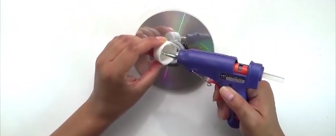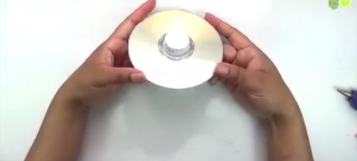

1. **Decorar como gustes el trompo**

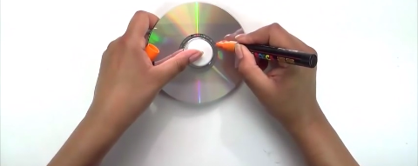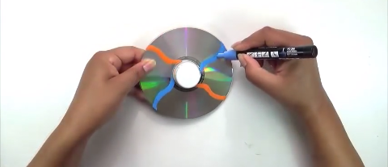

1. **Divertirse utilizando tu trompo de material reciclable**

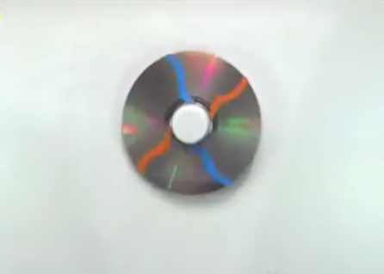

**Propósito:**

**Demostrarles a los niños de preescolar que el reciclar es muy sencillo y es una forma de economizar, divertirse y ayudar a el planeta reutilizando lo que ya no nos sirve.**

